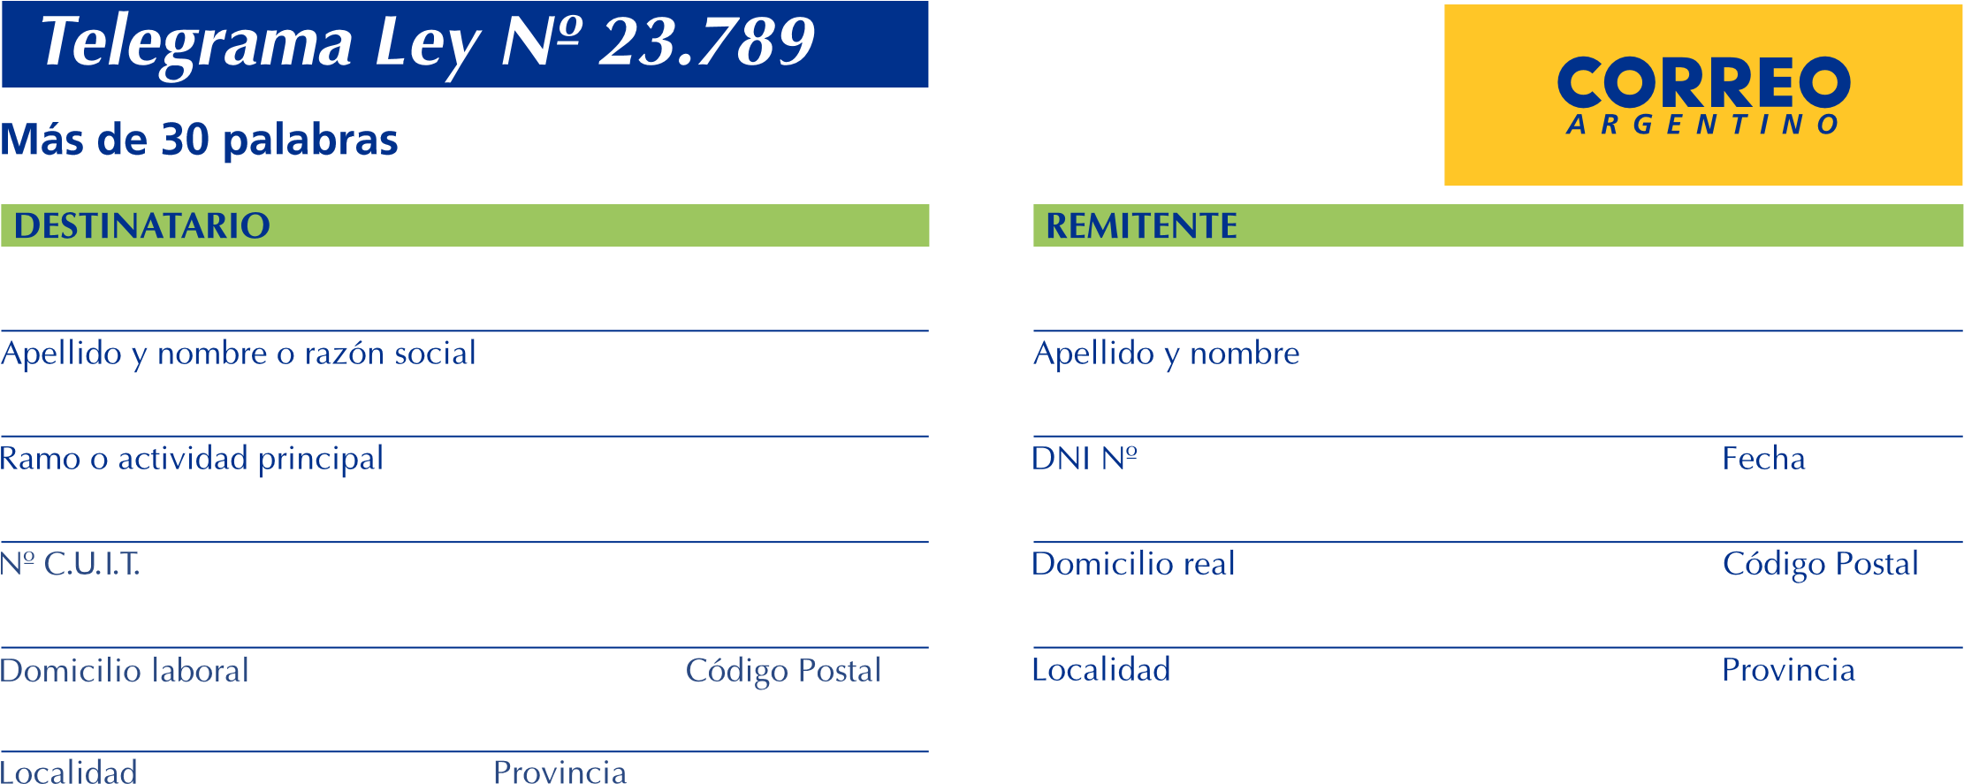

Firma, aclaración y DNI del remitente

